Міністерство освіти і науки України
Тернопільський національний технічний університет імені Івана Пулюя

ЗВІТ
за результатами проведеного опитування випускників аспірантури, що навчалися за освітньо-науковою програмою «Прикладна механіка» галузі знань 13«Механічна інженерія», спеціальності 131 «Прикладна механіка» щодо рівня їх задоволеності якістю даної освітньо-наукової програми та освітнього процесу в ТНТУ

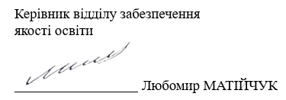

ТЕРНОПІЛЬ
2025

Звіт сформовано за результатами проведеного опитування випускників аспірантури відповідно до «Положення про опитування учасників освітнього процесу в Тернопільському національному технічному університеті імені Івана Пулюя», «Положення про акредитацію освітніх програм Тернопільського національного технічного університету імені Івана Пулюя».
Термін проведення: лютий 2025
Дане опитування є формою участі випускників аспірантури в системі внутрішнього забезпечення якості вищої освіти.
Мета опитування – вивчення рівня задоволеності випускників третього рівня вищої освіти якістю освітньо-наукової програми «Прикладна механіка» галузі знань 13«Механічна інженерія», спеціальності 131«Прикладна механіка» та освітнього процесу загалом.
Опитування проводилося шляхом online-анкетування за допомогою сервісу Google Forms анонімно та на добровільних засадах.
В опитуванні взяли участь 2 випускники аспірантури, що склало 50% від усього контингенту даної освітньо-наукової програми.

Результати опитування представлені нижче.
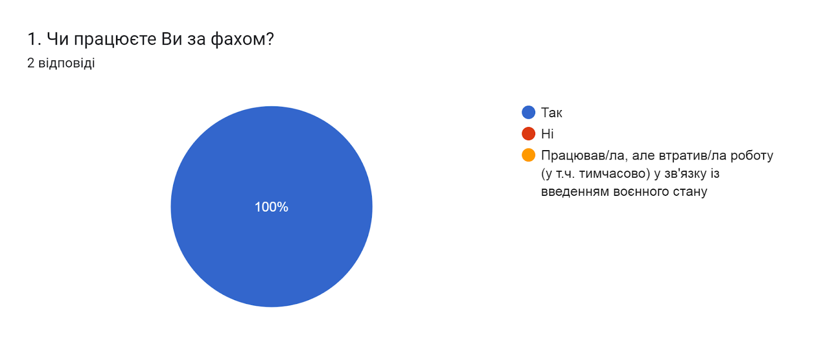

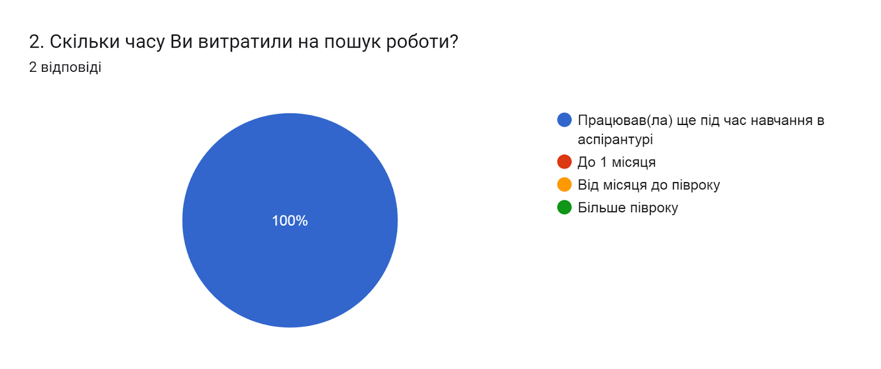

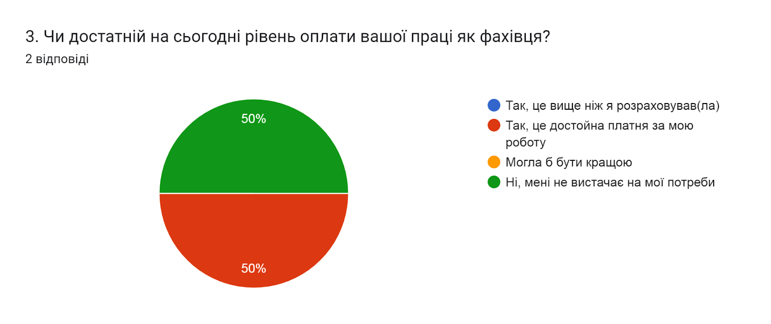

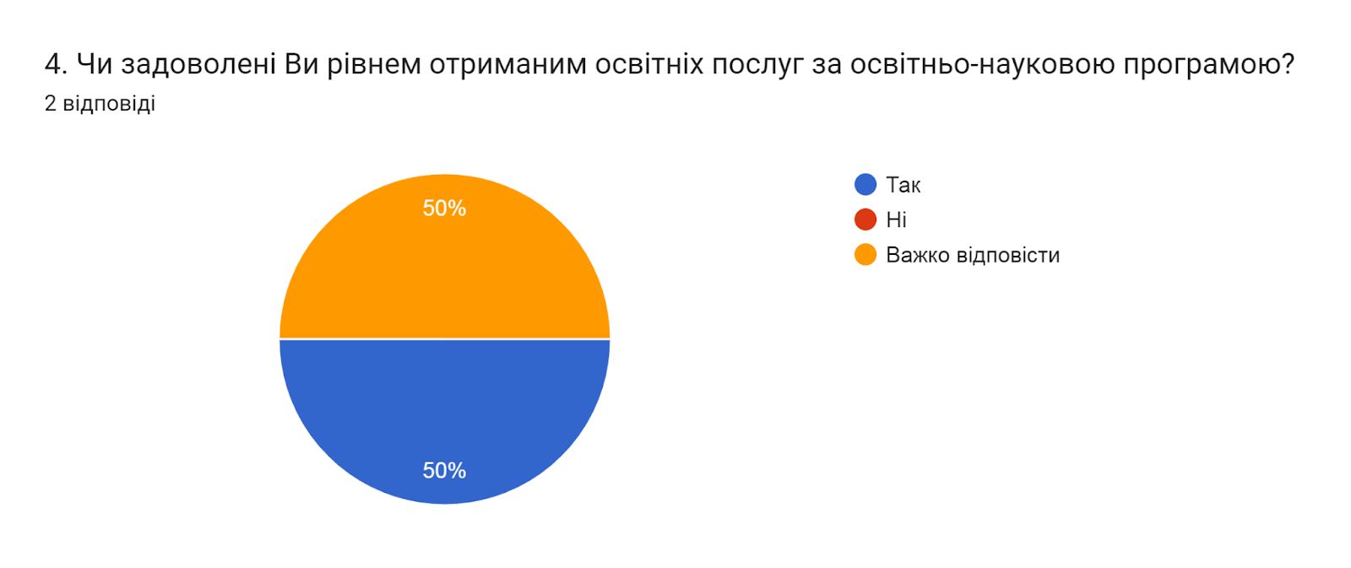

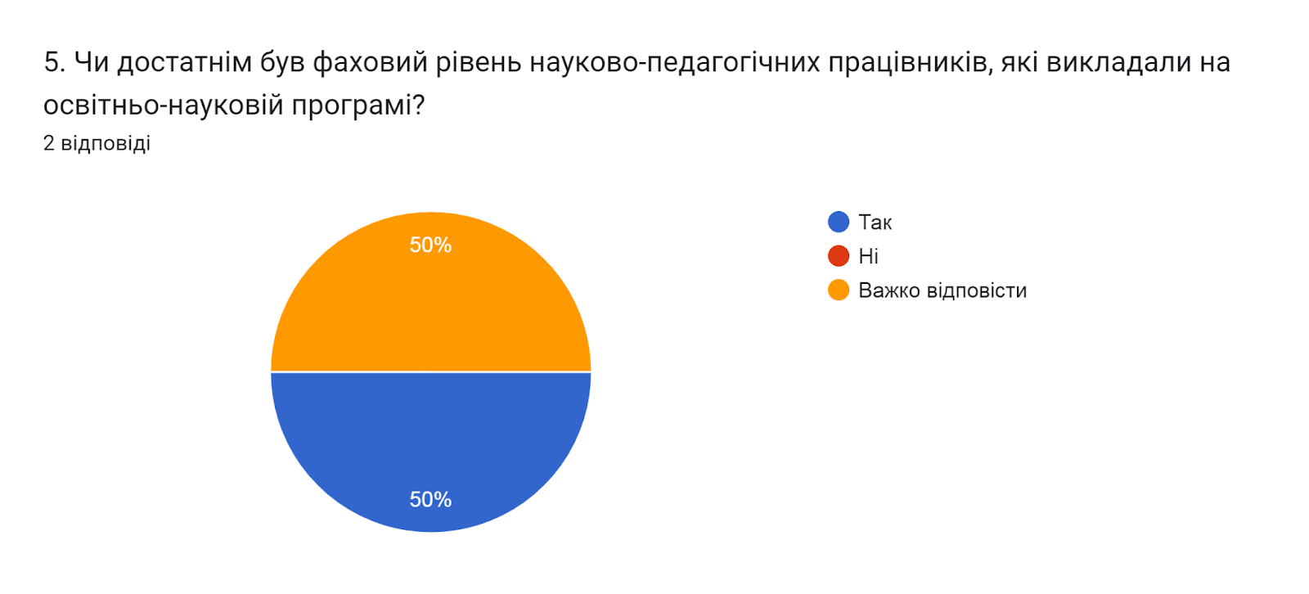

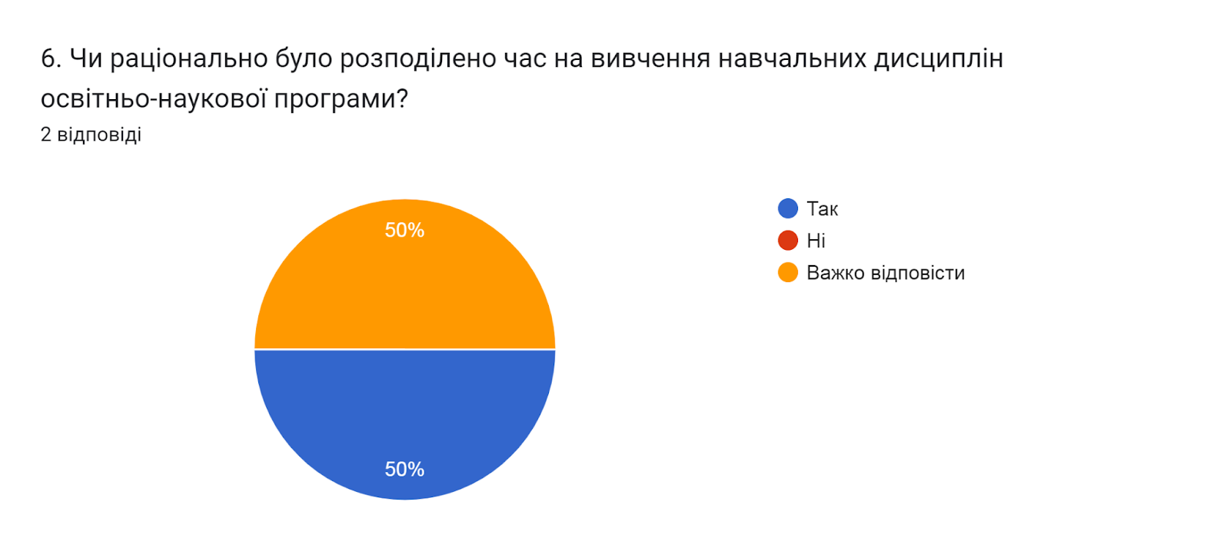

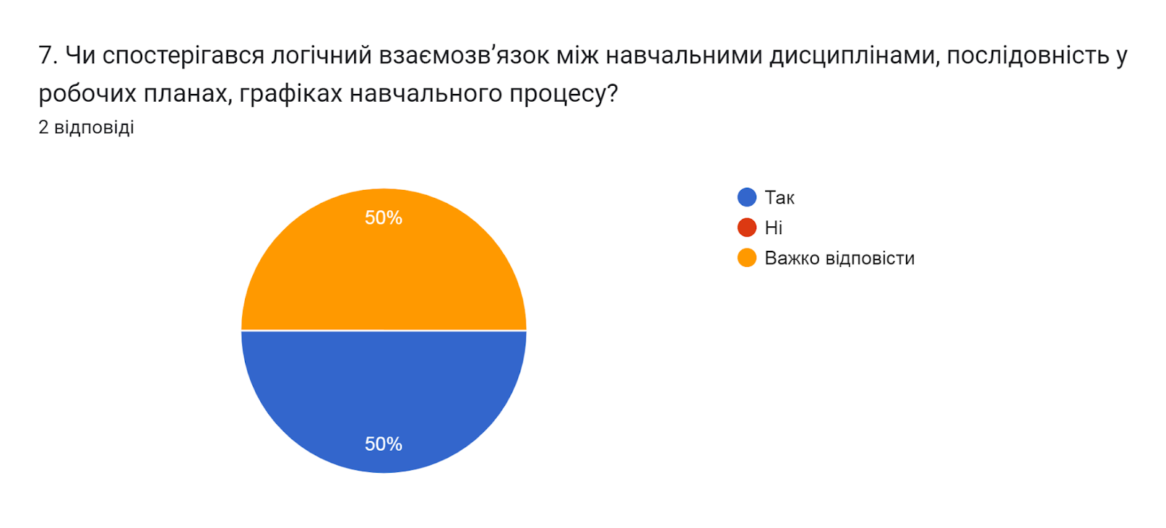

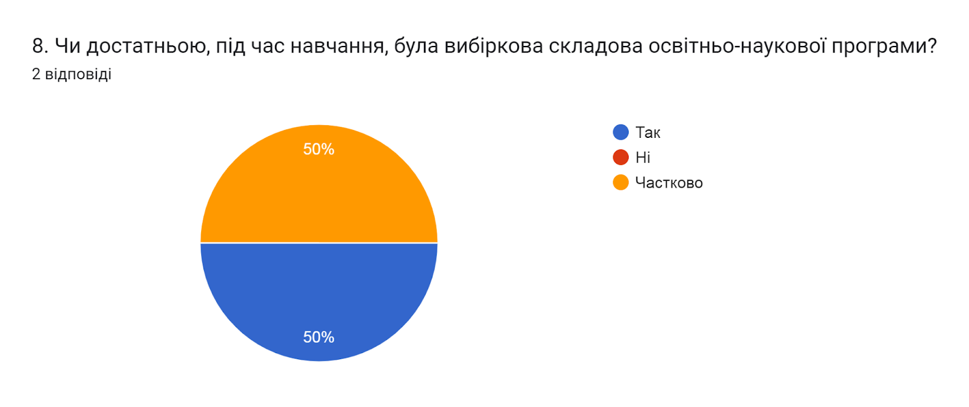

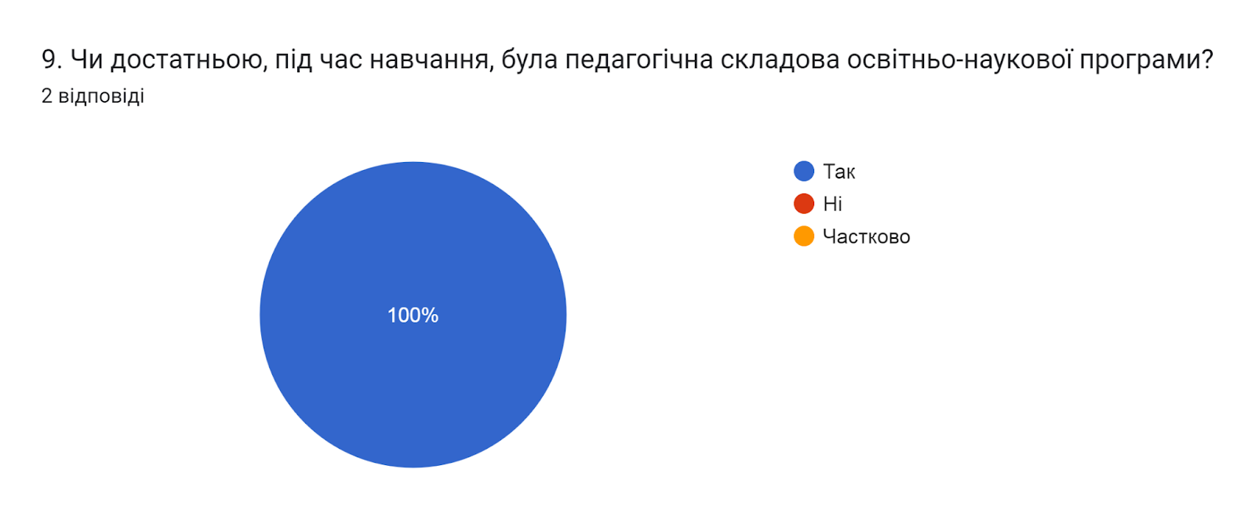

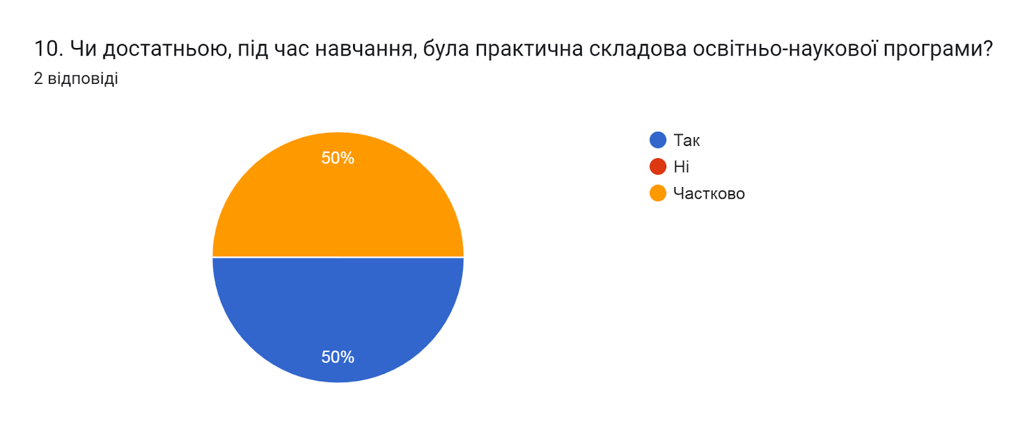

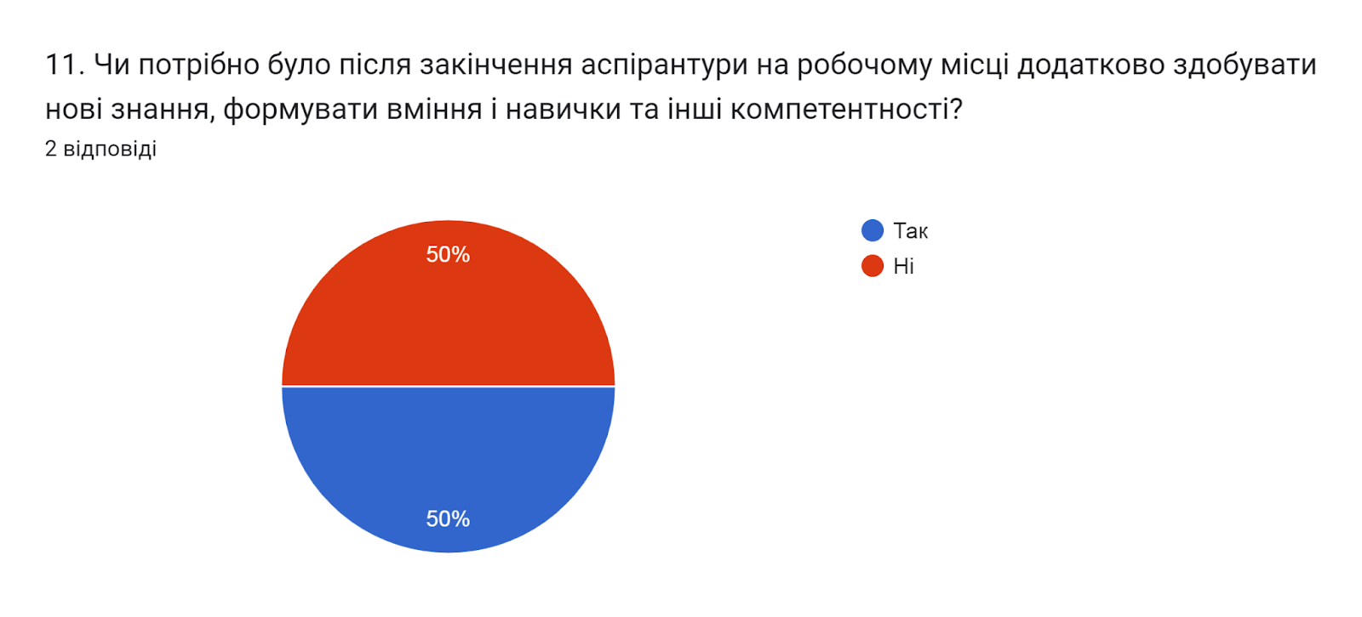

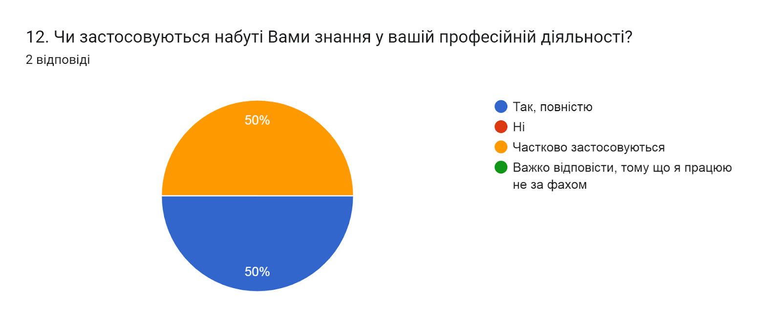

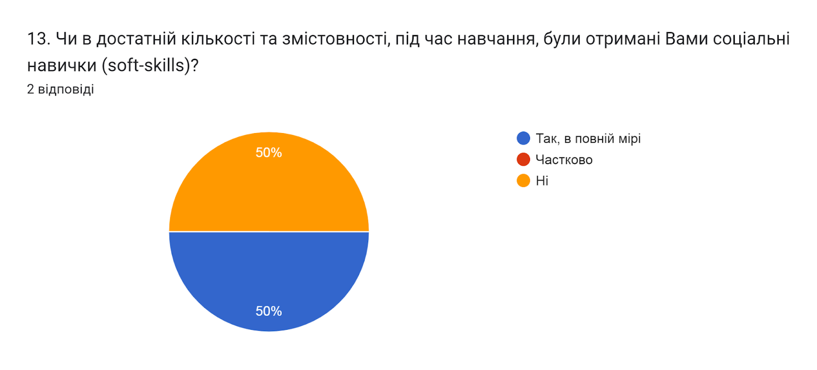

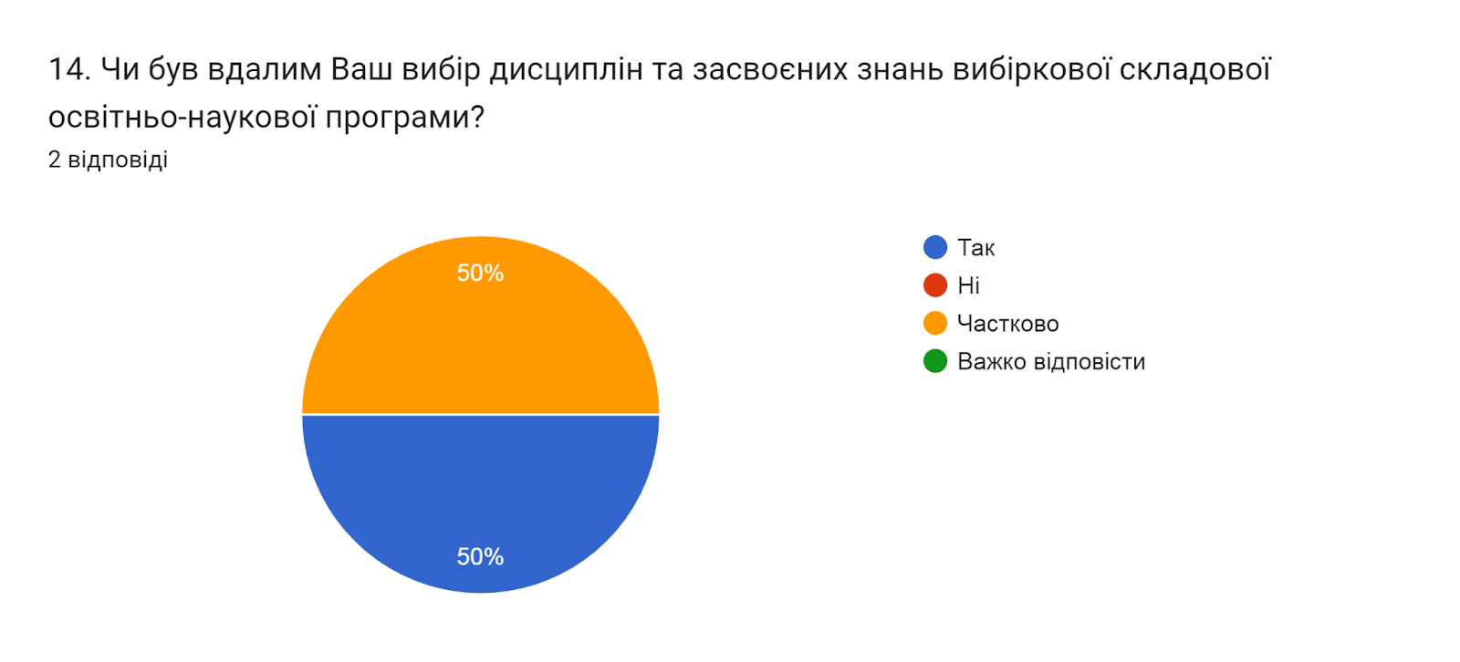

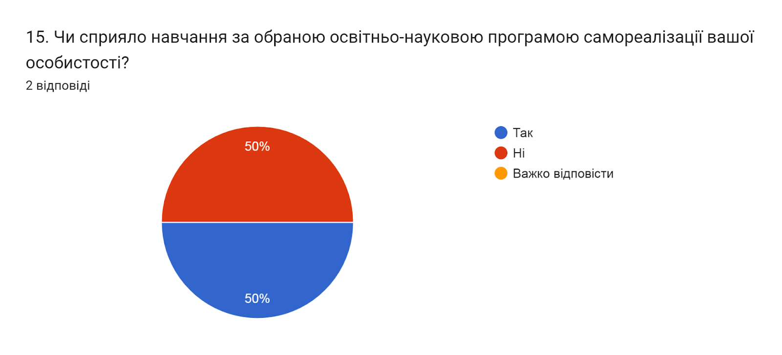

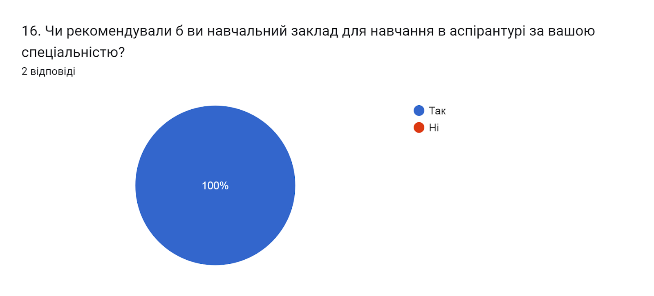

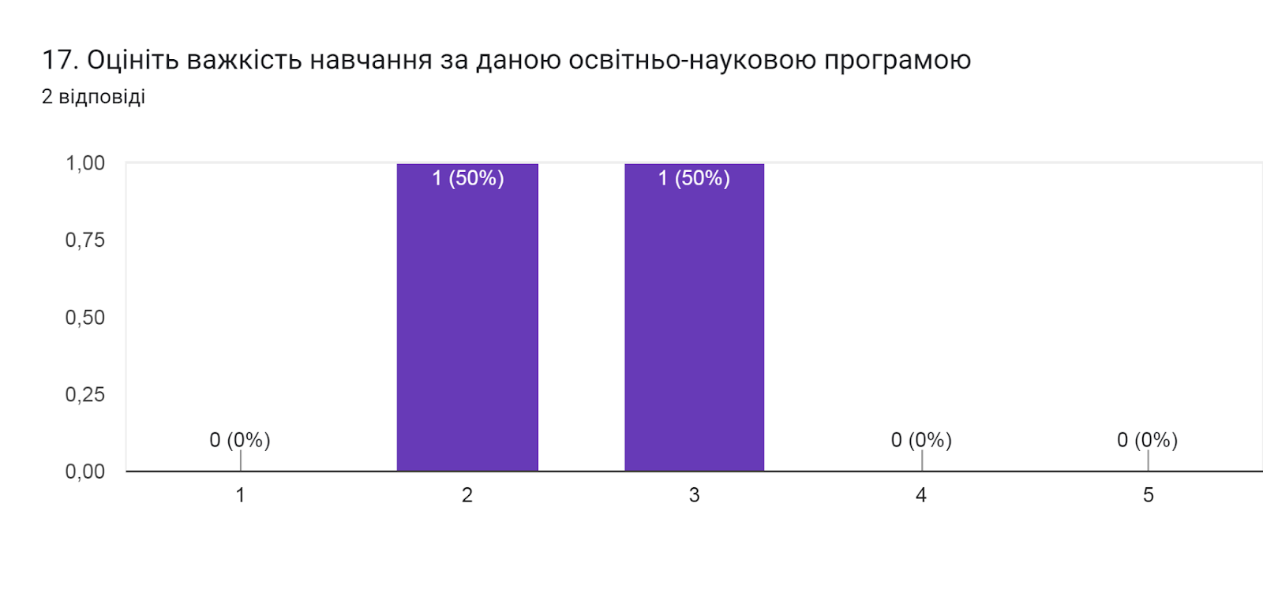

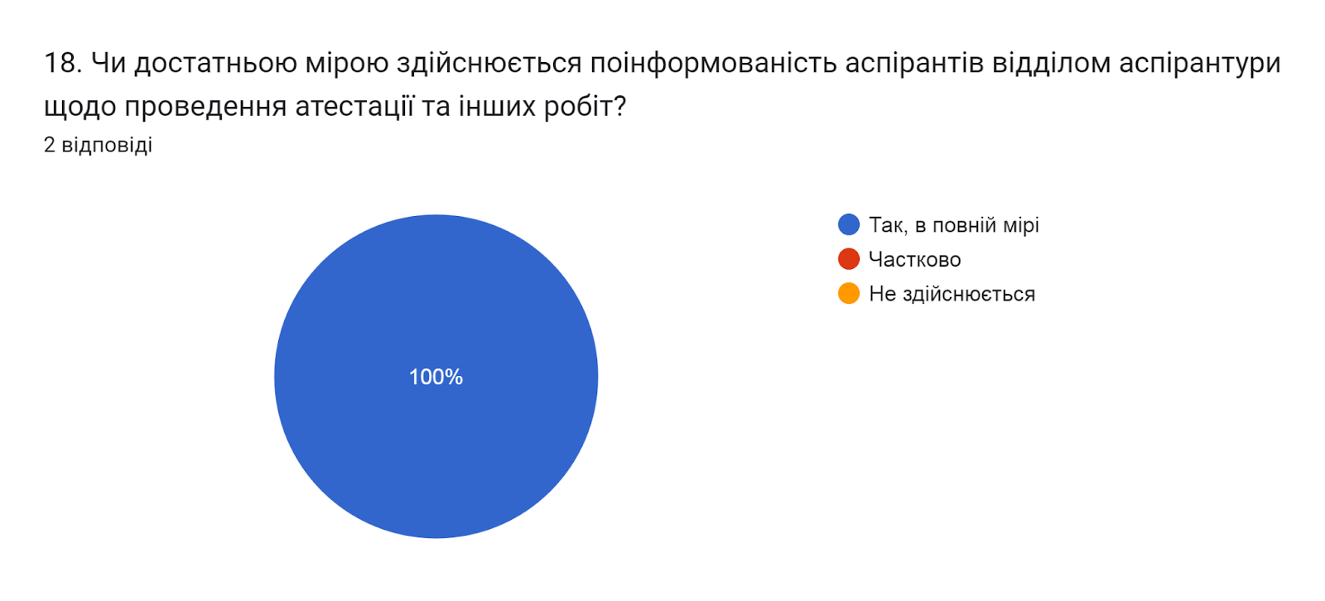

19. Що би ви покращили, врахували, доповнили в освітньо-науковій програмі?
- Важко відповісти
- Сподобалось, є напрямки для вдосконалення.

Загалом отримані результати анкетування випускників третього освітньо-наукового рівня вищої освіти свідчать про достатній рівень забезпечення якості освіти при підготовці аспірантів у ТНТУ імені Івана Пулюя.
Гаранту освітньо-наукової програми, групі забезпечення врахувати результати анкетування для детального аналізу і можливого корегування освітньо-наукової програми та освітнього процесу її реалізації.

